минобрнауки россии
федеральное государственное бюджетное
образовательное учреждение высшего образования
«ЧЕРЕПОВЕЦКИЙ ГОСУДАРСТВЕННЫЙ УНИВЕРСИТЕТ»

Институт (факультет) |  | Институт информационных технологий
Кафедра | Математического и программного обеспечения ЭВМ

ПРОЕКТ
по дисциплине | Проектирование и администрирование компьютерных сетей

на тему | Проектирование компьютерной сети ООО «Backdoor»

Выполнил студент группы
1ПИб-01-1оп-21
направление подготовки (специальности)
09.03.04., Программная инженерия
шифр, наименование
Меньшев Иван Васильевич
фамилия, имя, отчество

Руководитель
Селяничев Олег Леонидович
фамилия, имя, отчество
Доцент
должность

Дата представления работы
«_____» _________________ 2024 г.
Заключение о допуске к защите
Оценка
_{Количество баллов}
Подпись преподавателя

Череповец, 2024
Оглавление

Введение 3
1. Описание деятельности организации 4
2. Схема размещения рабочих мест 5
3. Подбор и описание параметров оборудования 6
4. Схема сети 9
4.1 Основы построения сети 9
4.2 Логическая схема сети 10
4.3 Структурная схема сайти 13
5. Программые средства для организации сети 14
Заключение 15
Список литературы 16

Введение

Компьютерные сети являются неотъемлемой частью современного мира, обеспечивая возможность обмена информацией и данными между различными устройствами, независимо от их местоположения. Это особенно актуально для бизнеса, где сотрудники должны эффективно взаимодействовать друг с другом через сеть для выполнения своих задач. Более того, компьютерные сети предоставляют доступ к интернету, который стал основным источником информации, образования и развлечений для миллионов людей по всему миру. Они также играют важную роль в поддержке удаленной работы, онлайн-образования и телемедицины, делая возможным доступ к этим услугам из любой точки мира.
Компания ООО «Backdoor» — это IT-компания, которая занимается разработкой IT-решений в сфере страховых продуктов и web-приложений различных направлений. Компания Backdoor является новым игроком в сфере информационных технологий. Основана с целью предоставления инновационных решений, которые помогают клиентам оптимизировать свои бизнес-процессы, повысить эффективность и обеспечить надежную защиту данных.
В связи с ростом компании и увелечением числа сотрудников, руководством компании было принято решение арендовать офисное помещение для сотрудников. Для компании предстоит закупить оборудование, для обновления уже имеющегося у сотрудников, а также для обеспечения новых сотрудников оборудованием. Также необходимо будет разработать компьютерную сеть в новом офисе.

1. Описание деятельности организации

ООО «Backdoor» является динамично развивающейся IT-компанией, специализирующейся на разработке инновационных решений в сфере страховых продуктов и веб-приложений различных направлений. Основная цель компании — предоставление клиентам передовых технологий, которые помогают оптимизировать бизнес-процессы, повысить эффективность работы и обеспечить надежную защиту данных.
Некоторые проекты, которые разрабатывала компания:
- разработка страхового конфигуратора для компании ООО БиАйВи (BIV);
- проектирование информационной системы страховых продуктов для ООО Сбербанк Страхование;
- Разработка внешнего API для страховых продуктов АО СОГАЗ.
Для выполнения проектов компания производит анализ и постановку задач совместно с заказчиком. Затем происходит проектирование программного обеспечения перед его разработкой. После происходит разработка самого программного обеспечения и передача его заказчику. Все эти этапы происходят с использованием внешних носителей информации, поэтому сотрудникам необходим устойчивый и быстрый доступ к сети, для выполнения задач. Передавать по сети необходимо большое количество данных, в том числе тяжеловесных файлов, при этом необходимо обеспечивать довольно высокую пропускную способность сети.
Также для выполнения задач сотрудникам приходится работать из дома, перенося свой персональный компьютер с работы домой и обратно. Поэтому руководство приняло решение обеспечить сотрудников корпоративными SIM-картами с доступом к интернету и не оснащать офис беспроводной связью (Wi-Fi).

2. Схема размещения рабочих мест

В офисе компании один большой просторный кабинет на 10 рабочих мест, а также есть небольшое подсобное помещение (рис. 1). Для разработки плана помещения был выбран онлайн-сервис «remplanner». Это сервис предоставляет уникальный инструмент для самостоятельного составления технических чертежей.
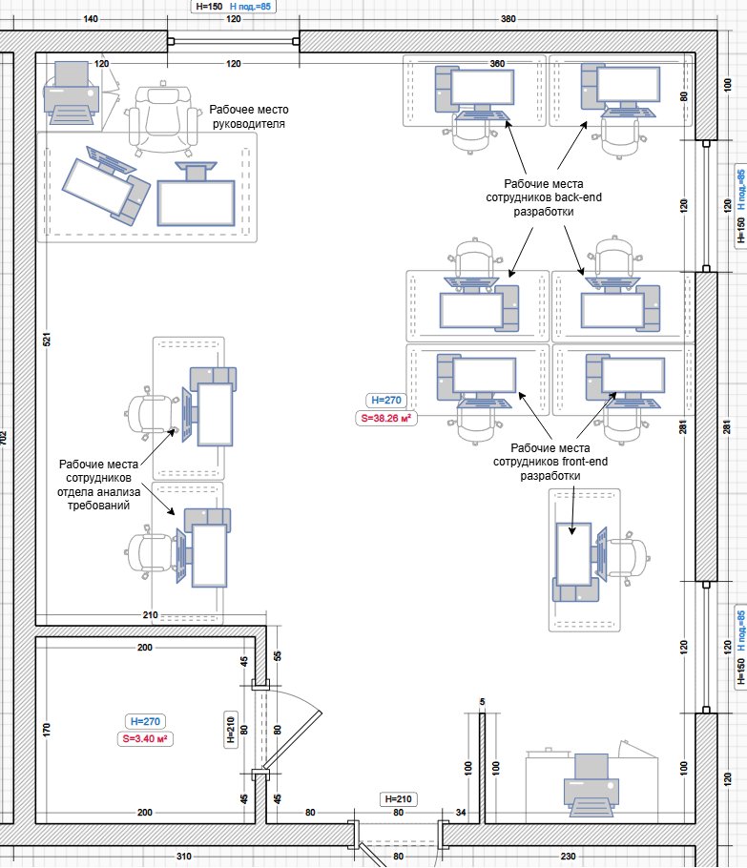

Рис. 1. Схема размещения рабочих мест и оборудования

3. Подбор и описание параметров оборудования

Компании необходимо закупить 10 компьютеров, для обновления уже имеющихся и для обеспечения компьютерами новых сотрудников. Также купить предстоит 2 МФУ. Все остальное оборудование также закупается в полном объеме.
Таблица 1
Описание оборудования
Тип оборудования | Модель, цена (руб.) | Фото | Характеристики | Кол-во, шт. | Итого, руб.
1 | 2 | 3 | 4 | 5 | 6
Компьютеры | iRU Office 310H6S,  37690 руб. | 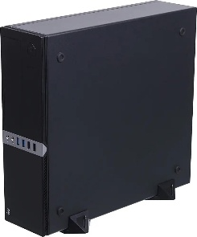 | Процессор:  Intel Core i5 12400, 2.5 ГГц (4.4 ГГц, в режиме Turbo)  Оперативная память:  16 ГБ, DDR4, DIMM, 3200 МГц  Накопители: SSD 512 ГБ  Графический контроллер: интегрированный, DDR4, Intel UHD Graphics 730  Операционная система:  Free DOS  Связь (разъем RJ-45):  Gigabit Ethernet  Размеры корпуса (ШхВхГ):  105 х 305 х 380 мм | 10 | 376900
Мониторы | Philips 243V7QDSB,  11940 руб. | 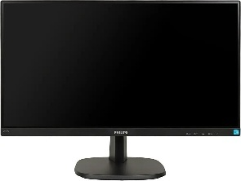 | Экран:  23,8", 1920x1080, 16:9, IPS, 75 Гц  Разъемы:  HDMI x 1, DVI х 1, VGA (D-SUB) х 1 | 10 | 111490
 | Philips 273V7QDSB,  15170 руб. | 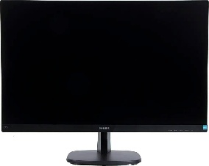 | Экран:  27", 1920x1080, 16:9, IPS, 75 Гц  Разъемы:  HDMI x 1, DVI х 1, VGA (D-SUB) х 1 | 10 | 151700

1 |  | 2 |  | 3 |  | 4 | 5 | 6
МФУ лазерный |  | Xerox WorkCentre B225DNI,  21590 руб. |  | 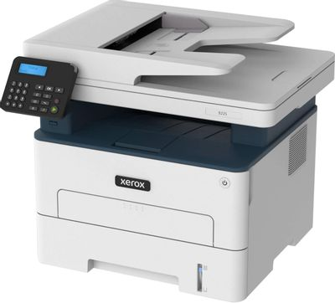 |  | Технология: лазерный, черно-белый, двусторонняя печать, A4  Скорость печати: ч/б (A4) до 34 стр/мин  Лотки:  подача 250 листов, выход 150 листов  Подключение: USB, RJ-45, Wi-Fi | 2 | 43180
Маршрутизаторы |  | Cisco SB RV340-K8-RU,  45150 руб. |  | 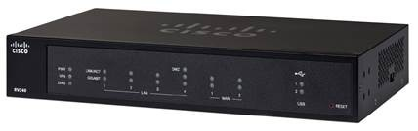 |  | Скорость маршрутизации: до 900 Mbps  Порты:  4 Gigabit Ethernet  Прочие характеристики:  Поддержка IPv4 и IPv6;  Аппаратный VPN с поддержкой до 50 удаленных подключений;  Интуитивно понятный интерфейс управления; | 1 | 45150
Коммутатор |  | Cisco Catalyst C1000-48T-4X-L,  115530 руб. |  | 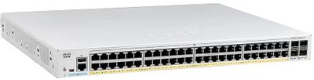 |  | Установка:  монтируемый в 19" стойку, настольный  Тип:  управляемый  Порты 10-100-1000Base-T (Gigabit Ethernet):  48 шт.  Внутренняя пропускная способность:  176 Гбит/сек  Объем оперативной памяти:  512 МБ  Объем флэш-памяти:  256 МБ  Сетевые стандарты  IEEE 802.1q (VLAN), IEEE 802.3ad, IEEE 802.1p, IEEE 802.1d, Jumbo Frame, MDI/MDIX, IEEE 802.1s  WEB-интерфейс управления:  есть  Поддержка Telnet:  есть | 2 | 231060
1 | 2 |  | 3 |  | 4 |  | 5 | 6
Кабель | Витая пара SkyNet Standard CSS-UTP-4-CU,  9199 руб. |  | 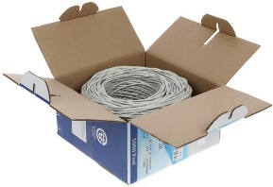 |  | Стандарт AWG: 24  Тип витой пары: UTP  Категория: 5e  Число пар: 4  Количество жил: 8  Экранирование кабеля:  нет  Структура жилы: одножильный  Материал проводника:  медь  Толщина сечения жилы:  0.48 мм  Макс. скорость передачи данных:  1000 Мбит  Длина:  305 м |  | 1 | 9199
Коннектор RJ45 | RJ45 FinePower 5099076,  699 руб. |  | 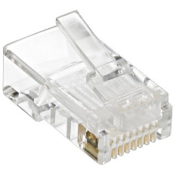 |  | Количество в комплекте:  100 шт  Назначение:  стандарт RJ-45  Категория:  5e |  | 1 | 699
Клавиатура и мышь | Logitech Desktop MK120,  2299 руб. |  | 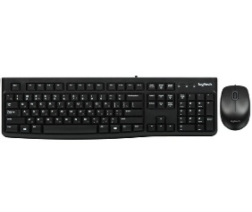 |  | Тип клавиатуры:  мембранная  Язык раскладки:  английский, русский  Общее количество клавиш:  104 шт |  | 10 | 22990
Сетевое хранилище | WD My Cloud Pro Series PR4100,  116999 руб |  | 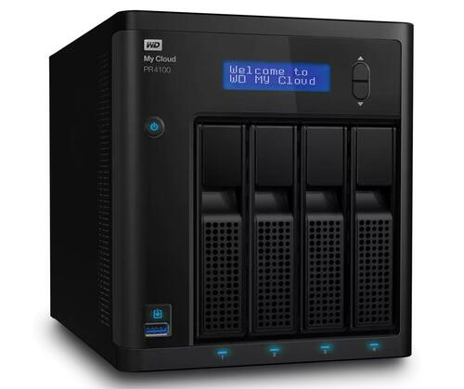 |  | Модель процессора:  Intel Pentium N3710  Объем оперативной памяти:  4 ГБ  Накопители в комплекте:  4 шт, по 4 ТБ  Количество портов Ethernet:  2 шт  Скорость сетевого интерфейса:  1 Гбит  UPnP / DLNA-сервер:  есть  FTP-сервер:  есть |  | 1 | 116999
Итого компании «Backdoor» потребуется затратить 1 109 367 рублей, не считая оплаты услуг установки этого оборудования.

4. Схема сети

4.1 Основы построения сети
Технология сети
Для обеспечения быстрой передачи данных в этой сети будет применяться технология Gigabit Ethernet. Gigabit Ethernet (GbE) — это стандарт локальной сети (LAN), обеспечивающий скорость передачи данных до 1 Гбит/с. Эта технология широко используется для создания высокоскоростных сетей, обеспечивающих быструю и надежную передачу данных. Gigabit Ethernet является естественным развитием Fast Ethernet (100 Мбит/с) и сохраняет совместимость с более ранними стандартами Ethernet.
Для построения сети будет использоваться топология иерархическая звезда (расширенная звезда) или дерево. Эта топология представляет собой структуру, в которой узлы (или устройства) организованы в виде иерархии, что означает разделение сети на уровни, каждый из которых имеет свою роль и функции. Уровни связаны между собой в определенном порядке [4].
В иерархической топологии сеть делится на несколько уровней:
- Корневой уровень: Центральный узел управляет всеми нижестоящими узлами.
- Промежуточный уровень: устройства, соединяют нижестоящие уровни.
- Листовой уровень: содержит конечные устройства, такие как сервер, принтеры и рабочие станции.
Преимущества иерархической топологии:
- Масштабируемость: Иерархическая структура позволяет легко добавлять новые уровни и узлы, не нарушая существующую структуру сети.
- Управляемость: упрощается управление сетью, так как каждый уровень имеет свою роль и ответственность.
- Надежность: если один узел выходит из строя, это не обязательно приводит к полному отказу сети, так как другие уровни могут продолжать функционировать.
- Безопасность: Уровневая структура позволяет применять различные меры безопасности на каждом уровне.

Таким образом, данная сеть будет обеспечивать высокую производительность, надежность и управляемость, что делает её подходящей для различных корпоративных и организационных нужд.

4.2 Логическая схема сети
Для построения логической схемы сети использовалась программа Cisco Packet Tracer 5.0. Packet Tracer — это бесплатное программное обеспечение, разработанное компанией Cisco Systems, предназначенное для обучения и практики в области сетевых технологий [2]. С помощью Packet Tracer можно создавать и моделировать различные сетевые топологии, настраивать сетевое оборудование, такие как роутеры, коммутаторы, компьютеры, принтеры и другие устройства, а также тестировать их работу. Этот инструмент является отличным решением как для начинающих, так и для опытных сетевых администраторов, желающих изучить как основы, так и продвинутые аспекты сетевых технологий.

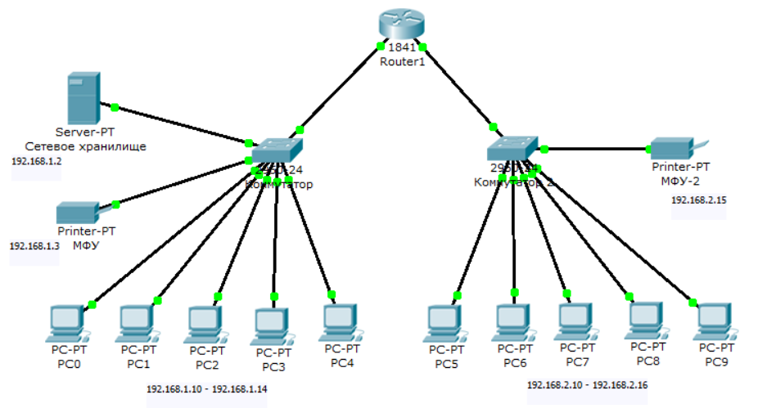
Рис. 2. Логическая схема сети

Packet Tracer доступны только устройства компании Cisco, так как программа разрабатывалась этой же компанией. В построении сети для компании было использовано заданное оборудование, условные обозначения приведены в табл.2.

Таблица 2
Условные обозначения
Название | Изображение
Маршрутизатор,  Cisco SB RV340-K8-RU | 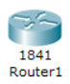
Коммутатор,  Cisco Catalyst C1000-48T-4X-L | 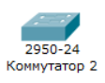
Сетевое хранилище,  WD My Cloud Pro Series PR4100 | 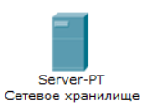
МФУ,  Xerox WorkCentre B225DNI | 
Персональный компьютер,  iRU Office 310H6S | 

Для построения сети используется два коммутатора, которые делят сеть на подсети, один маршрутизатор связывает эти подсети между собой.
IP-адреса устройств в подсети указаны рядом с устройствами этой подсети (рис.4), а также приведены в табл.3. Для автоматической выдачи IP-адресов в каждой подсети был настроен свой пул адресов на DHCP сервере маршрутизатора [3].

Таблица 3
Настройка оборудования сети
Устройства | IP-адреса | Gateway
PC0-PC4 | 192.168.1.10 – 192.168.1.14 | 192.168.1.1
МФУ | 192.168.1.3 | 192.168.1.1
Сетевое хранилище | 192.168.1.2 | 192.168.1.1
МФУ-2 | 192.168.2.15 | 192.168.2.1
PC5-PC9 | 192.168.2.10 – 192.168.1.14 | 192.168.2.1

Таблица 4
Настройка маршрутизатора «Router1»
Интерфейс | IP-адреса | Маска
FastEthernet0/0 | 192.168.1.1 | 255.255.255.0
FastEthernet0/1 | 192.168.1.2 | 255.255.255.0

Таким образом, сеть функционирует, а устройства могут в ней обмениваться сообщениями (рис. 3).

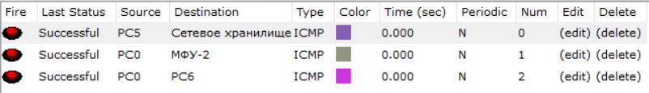
Рис. 3. Обмен сообщениями между устройствами

4.3 Структурная схема сайти
Для визуализации соединений устройств в сети используется структурная схема. На схеме отображаются все устройства, входящие в состав сети, а также сетевые соединения.
На представленной компьютерной сети (рис. 4) имеется 10 компьютеров, 2 принтера, 2 коммутатора, маршрутизатор и одно сетевое хранилище. Все устройства соединены между собой с помощью кабелей. Красными цифрами указано количество проводов, используемых для соединений.
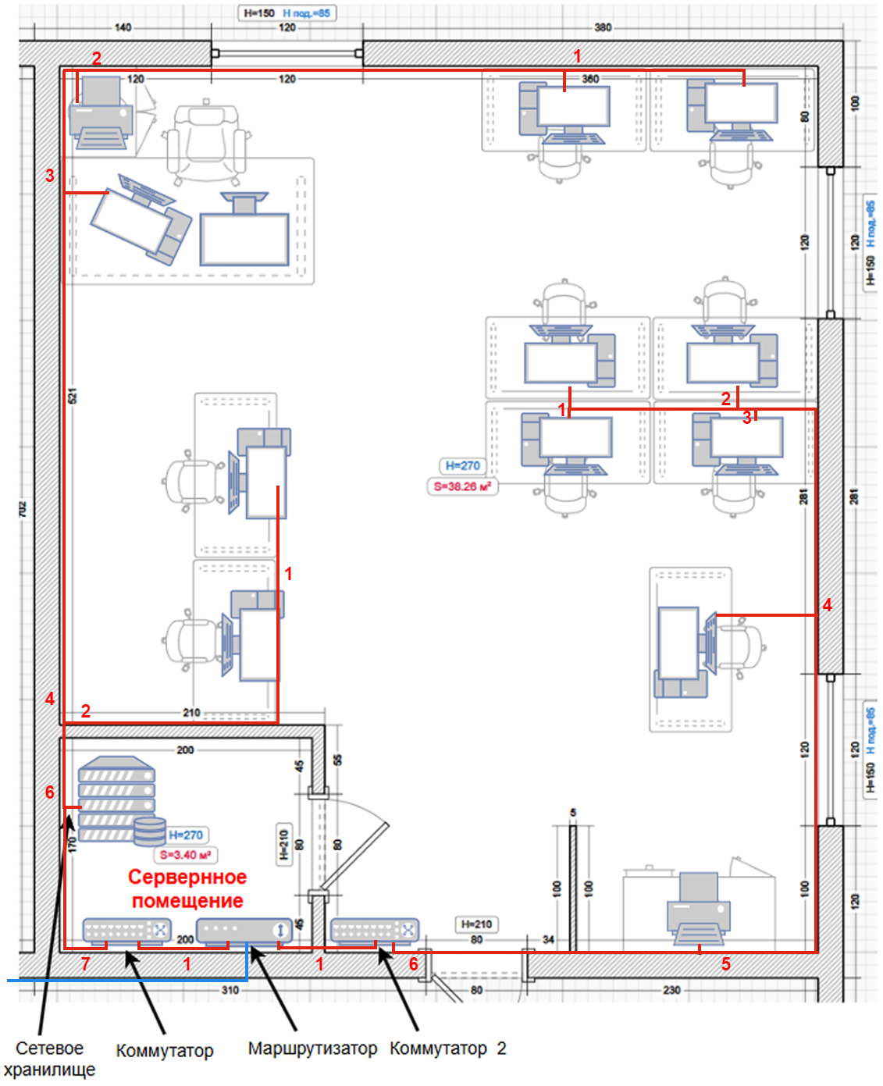
Рис. 4. Структурная схема сети

5. Программые средства для организации сети

Для выполнения задач сотрудникам необходимо установить на компьютеры базовый набор программ:
- операционная система: Windows 10 Pro;
- офисный пакет: Microsoft Office 365, включая Outlook и
- корпоративный мессенджер VK Teams;
- антивирус Kaspersky.

Цены и тарифы для перечисленного ПО:
Таблица 5
Программные средства
 | Формат | Цена, руб. | Количество | Итог
Windows 10 pro | Единоразовое приобретение | 20 000 | 10 | 20 0000
Microsoft Office 365 | Подписка на год | 31 250 | 1 | 31 250
VK Teams | Подписка на год | 28 620 | 1 | 28 620
Kaspersky Small Office Security | Подписка на год | 22 246 | 1 | 22 246

Итого на программное обеспечение необходимо потратить 282 116 руб.

Заключение

Для компании ООО «Backdoor» была спроектирована компьютерная сеть, включающая 10 компьютеров и 2 МФУ. В процессе реализации проекта были выполнены следующие задачи:
- описаны основные направления деятельности компании и требования к сети;
- Разработана схема размещения рабочих мест и оборудования;
- Подобрано и описано необходимое сетевое оборудование;
- Созданы логическая и структурная схемы сети;
- Описаны программные средства для организации и администрирования сети.
Реализация данного проекта позволит компании «Backdoor» обеспечить надежную связь между офисными устройствами и предоставить необходимые ресурсы для выполнения служебных задач. Общая стоимость проекта составит 1 391 483 рубля, не включая оплату услуг по установке сетевого оборудования.

Список литературы

1. Е.В. Ершов, Л.Н. Виноградова, В.В. Селивановских, О.Л. Селяничев «Методика и организация самостоятельной работы студентов».
2. Cisco. Второй выпуск. Используем Packet Tracer 5.0 для моделирования сети [Электронный ресурс] https://habr.com/ru/articles/43566/ Дата обращения: 05.11.2024
3. Основы компьютерных сетей. [Электронный ресурс] https://habr.com/ru/articles/314484/ Дата обращения: 11.11.2024
4. Топология физических связей [Электронный ресурс] https://habr.com/ru/articles/850834/ Дата обращения: 24.11.2024

